КОТТЕДЖИ КУРОРТА ВУОКАТТИ

«HANNANKULTA»

HannanKulta – 8-ми квартирные апартаменты, были построены на декабре 2007. Расположены в центре курорта Вуокатти, в непосредственной близости от склонов и лыжных трасс.
Площадь 64 кв.м.
В высококлассных, полностью оборудованных апартаментах (4 + 2) есть миникухня, плазменные TV, 2 спальные комнаты, сауна, терраса и камин.
Размещение с домашними животными запрещено.

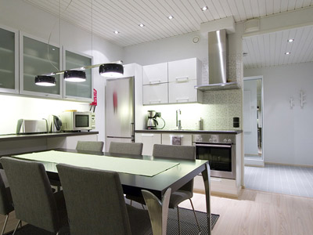 | 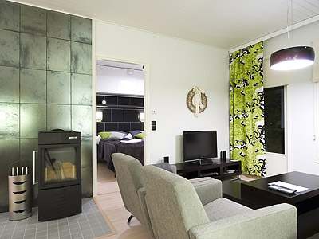 | 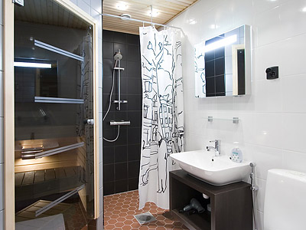

Коттедж | Аренда коттеджа | Транспортный пакет | Аренда коттеджа | Транспортный пакет
Коттедж | 27.12.2008 – 03.01.2009 |  | 03.01.2009 – 10.01.2009
HannanKulta 4 | 2450 | 390 | 2500 | 400
HannanKulta 8 | 2450 | 390 | 2500 | 400

В стоимость включено:
- аренда коттеджа,
- постельное белье,
- заключительная уборка.
Транспортный пакет включает:
- ж/д переезд Москва – Каяани – Москва,
- групповой трансфер.
Дополнительно оплачивается:
- страховка 1 евро в сутки, 2 евро в сутки горнолыжная
- финская виза 45 евро с паспорта
- доплата за индивидуальный трансфер: 150 евро в одну сторону (1-4 чел.), 170 евро в одну сторону (5-8 чел.)

ВНИМАНИЕ! Стоимость транспортного пакета может быть увеличена.

Оплата в рублях по курсу ЦБ+2%

